销售经营分析平台项目报告
数据分析师 / BI工程师作品集项目

一、项目背景
企业经营过程中，销售额、利润、订单数、客户数、区域表现、品类结构和折扣策略是管理层重点关注的经营指标。本项目基于 Superstore 销售数据集，围绕销售经营指标、区域销售表现、品类盈利能力、商品销售排行以及经营问题诊断展开分析，旨在发现影响利润的关键因素，并提出业务优化建议。

二、数据来源与字段说明
本项目使用 Superstore Sales Dataset 销售数据集，数据共 9994 条记录，包含订单信息、客户信息、地区信息、商品信息、销售额、数量、折扣和利润等字段。
字段 | 含义
Order ID | 订单编号
Order Date | 订单日期
Ship Date | 发货日期
Ship Mode | 发货方式
Customer ID | 客户编号
Customer Name | 客户名称
Segment | 客户类型
Region | 地区
Category | 商品品类
Sub-Category | 商品子品类
Product Name | 商品名称
Sales | 销售额
Quantity | 销量
Discount | 折扣
Profit | 利润

三、数据清洗过程
原始数据共 9994 条记录、21 个字段。经检查，Postal Code 字段存在 11 条缺失值，其他字段无缺失。由于 Postal Code 对销售额、利润、订单数等核心经营分析影响较小，本项目使用 0 对缺失值进行填充，并删除重复记录，形成后续经营分析数据集。
清洗步骤 | 处理方式
重复值处理 | 删除重复记录
Postal Code 缺失值 | 使用 0 填充
日期字段 | 将 Order Date 转换为日期格式
经营指标字段 | 保留 Sales、Profit、Quantity、Discount 等核心字段

四、核心经营指标分析
通过对清洗后的数据进行汇总，得到企业整体经营指标如下。
指标 | 数值
总销售额 | 2,297,200.86
总利润 | 286,397.02
总订单数 | 5,009
总客户数 | 793
总销量 | 37,873
客单价 | 458.61
利润率 | 12.47%

从整体经营指标看，该企业在统计周期内实现销售额约 229.72 万，利润约 28.64 万，整体利润率为 12.47%。企业具备一定销售规模，但后续仍需从区域、品类、子品类和折扣策略角度进一步诊断利润结构。

五、地区销售与利润分析
从地区维度看，West 地区销售额和利润均排名第一，是当前销售贡献最高的核心区域；Central 地区销售额排名第三，但利润率仅 7.92%，明显低于 West 和 East，说明 Central 地区存在利润效率偏低的问题。
地区 | 销售额 | 利润 | 订单数 | 利润率
West | 725,457.82 | 108,418.45 | 1,611 | 14.94%
East | 678,781.24 | 91,522.78 | 1,401 | 13.48%
Central | 501,239.89 | 39,706.36 | 1,175 | 7.92%
South | 391,721.90 | 46,749.43 | 822 | 11.93%
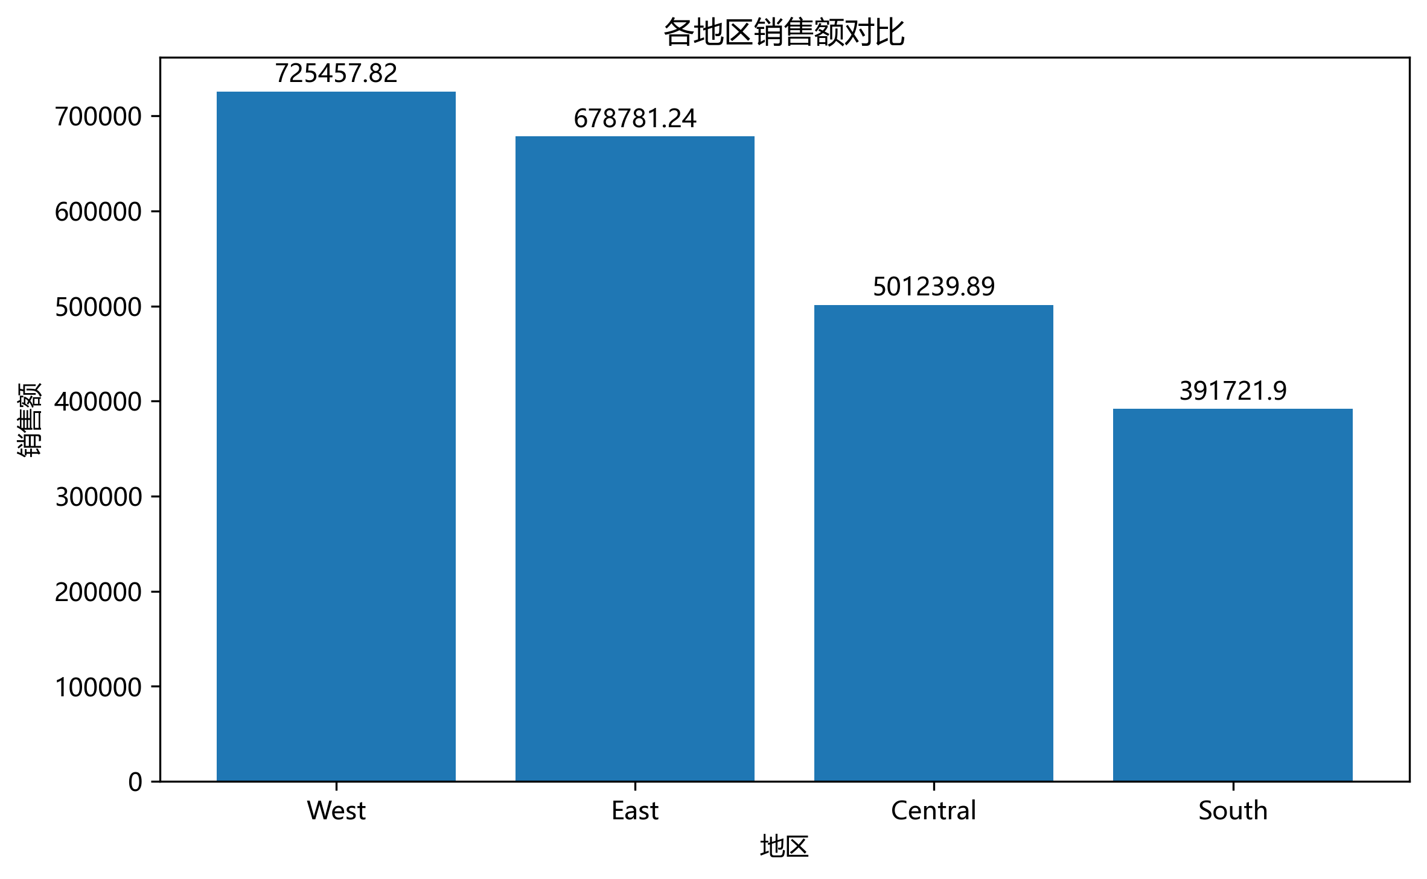

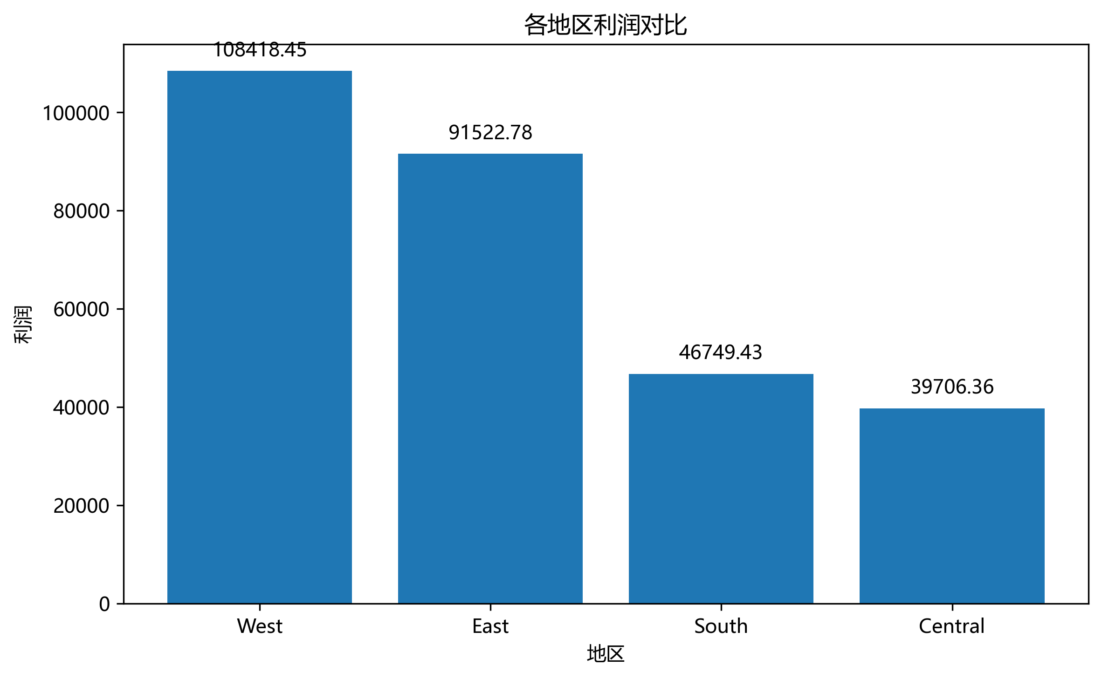

六、品类销售与利润分析
从品类维度看，Technology 品类销售额和利润均排名第一，销售额为 836154.03，利润为 145454.95，利润率为 17.40%，是企业核心盈利品类。Office Supplies 销售额为 719047.03，利润为 122490.80，利润率为 17.04%，盈利表现稳定。Furniture 销售额为 741999.80，但利润仅为 18451.27，利润率仅 2.49%，说明该品类销售规模较大但盈利能力较弱。
品类 | 销售额 | 利润 | 订单数 | 利润率
Technology | 836,154.03 | 145,454.95 | 1,544 | 17.40%
Furniture | 741,999.80 | 18,451.27 | 1,764 | 2.49%
Office Supplies | 719,047.03 | 122,490.80 | 3,742 | 17.04%

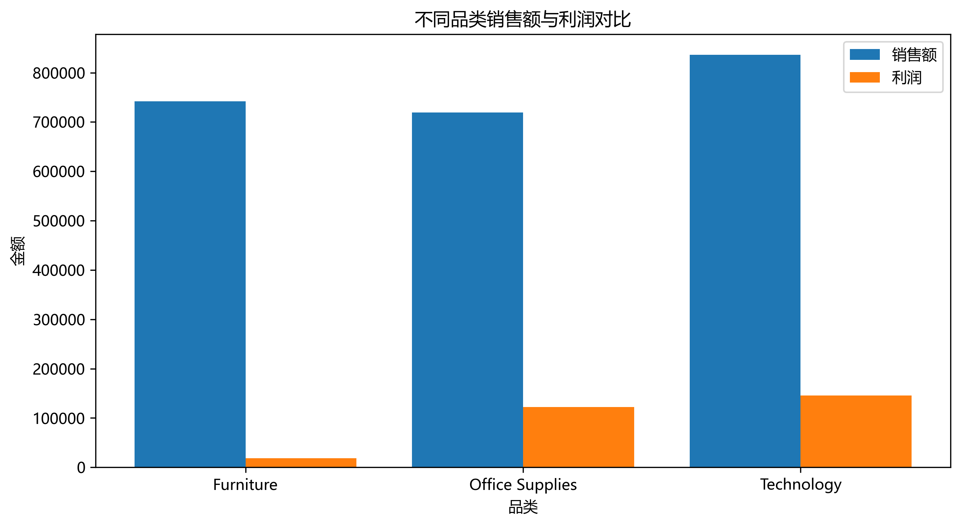

七、商品销售 TOP10 分析
通过对商品销售额进行排序，可以识别对销售贡献最高的核心商品。TOP10 商品销售额图可以帮助企业识别重点商品，并作为库存管理、营销推广和商品组合策略制定的依据。
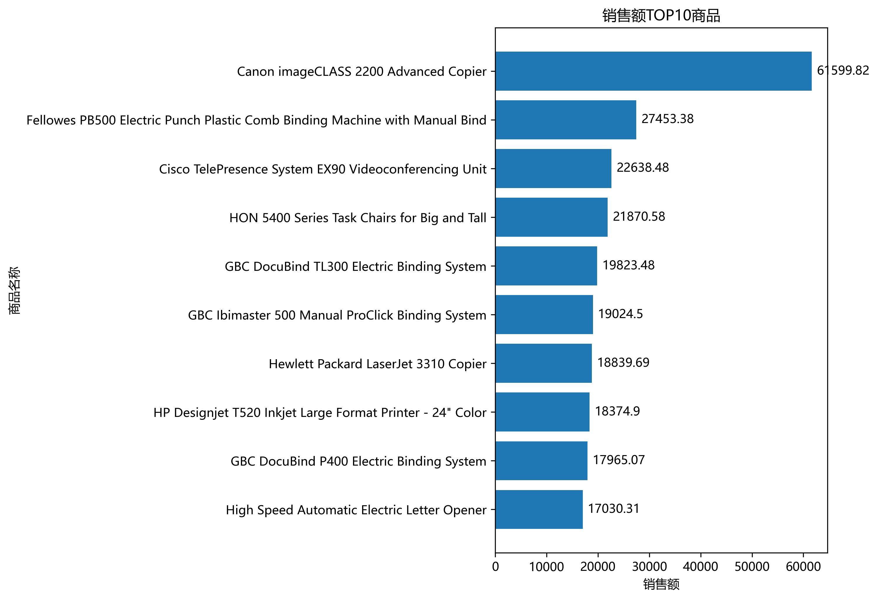

八、月度销售趋势分析
月度销售趋势分析用于观察销售额随时间的变化情况，帮助企业判断销售旺季、淡季和异常波动。该图可作为经营看板中的核心趋势图，用于支持管理层判断销售变化。
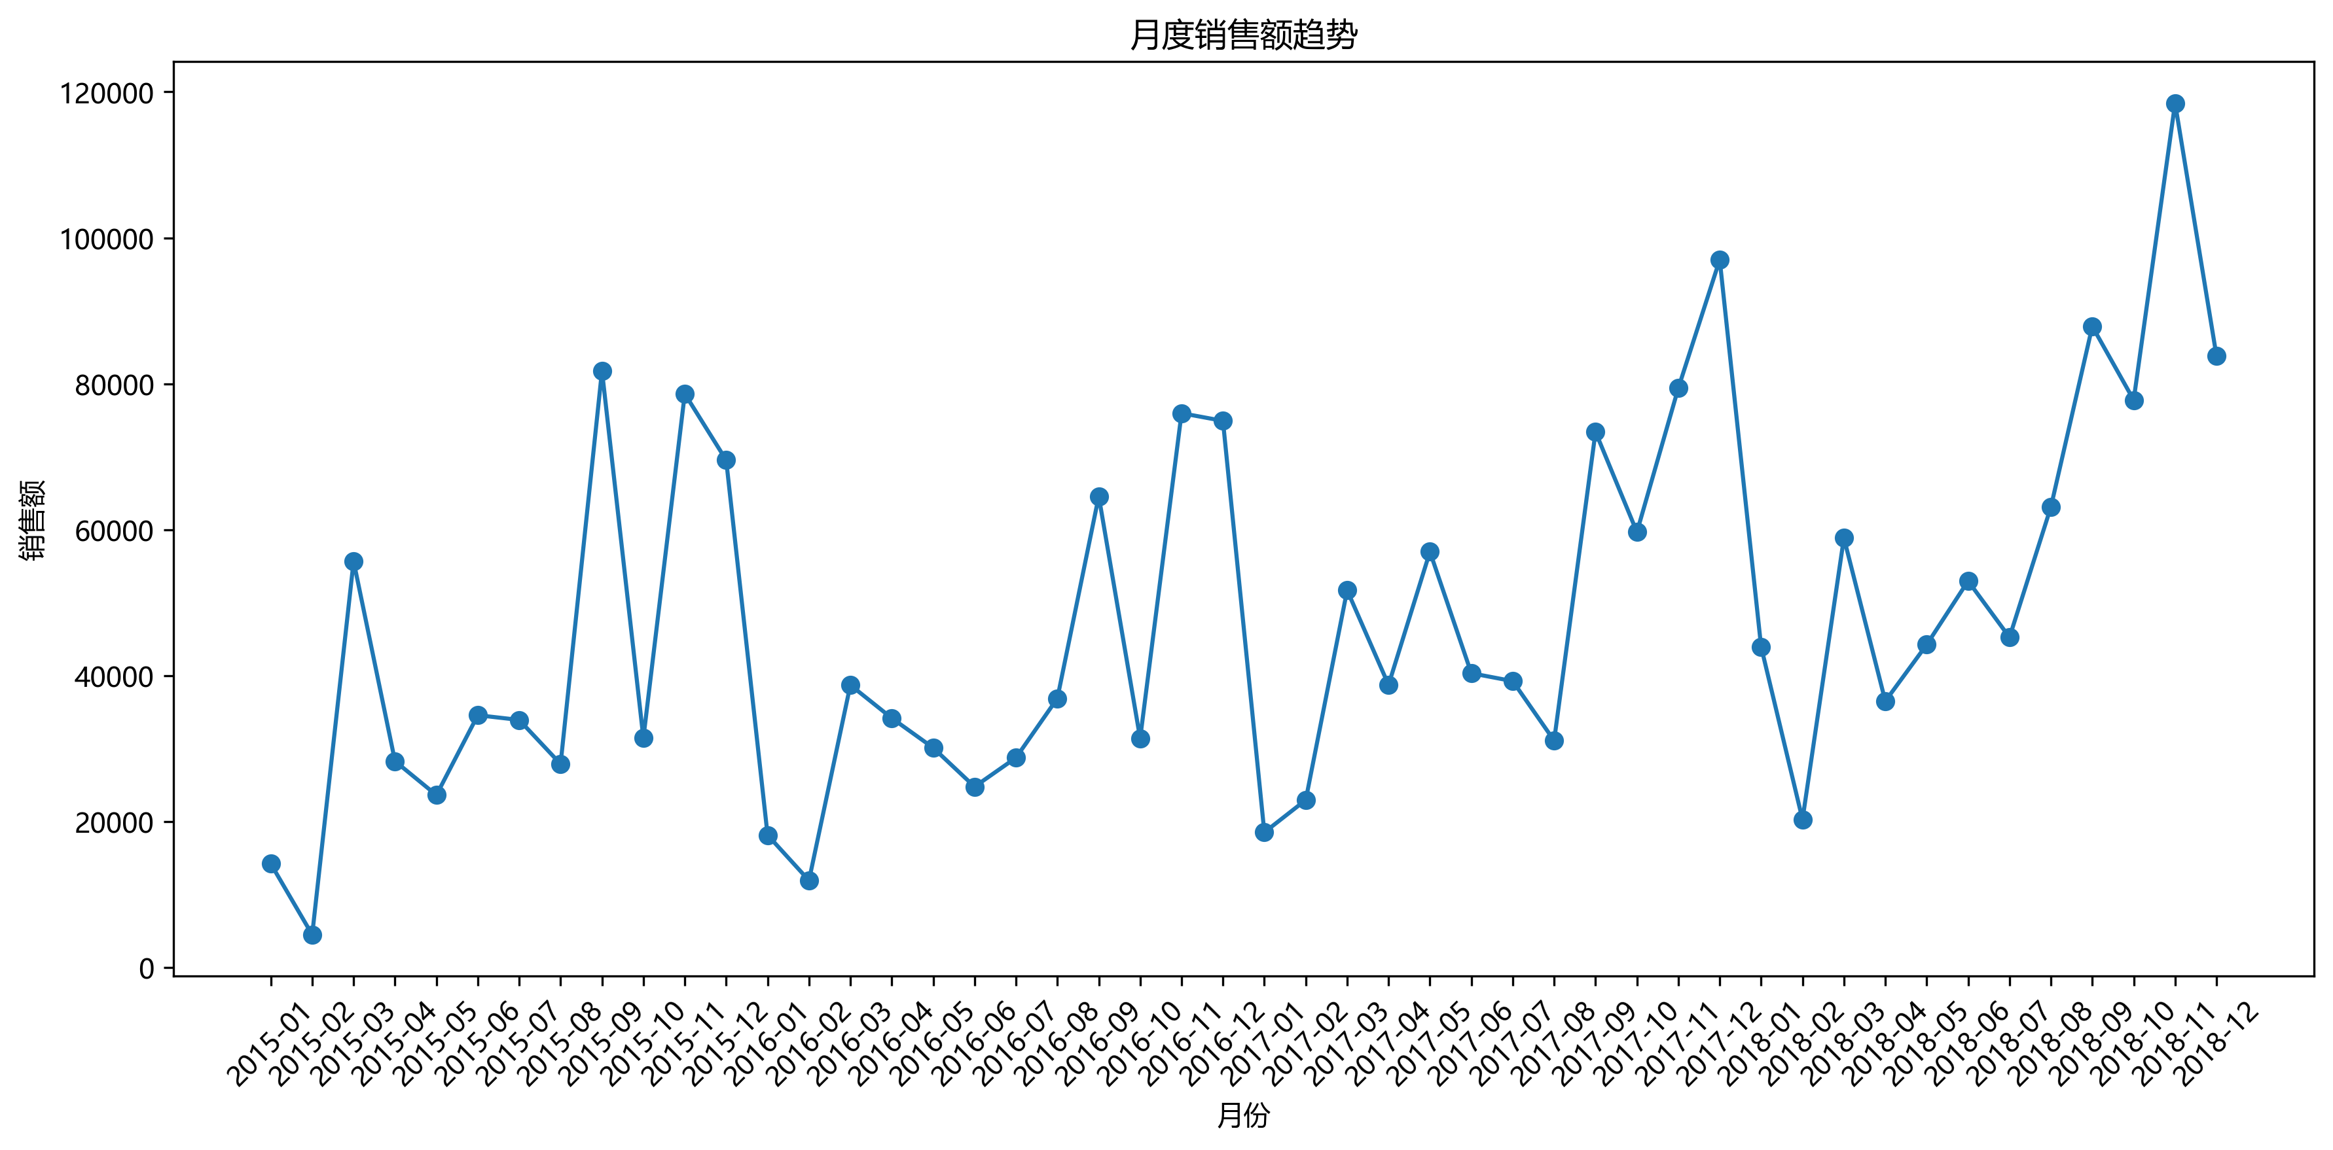

九、经营问题诊断

9.1 子品类利润诊断
子品类利润分析显示，Tables、Bookcases、Supplies 出现亏损。其中 Tables 亏损最严重，销售额达到 206965.53，但利润为 -17725.48，利润率为 -8.56%。这说明 Tables 虽然销售规模较大，但存在明显盈利能力问题，可能与折扣过高、成本偏高或定价策略不合理有关。
子品类 | 销售额 | 利润 | 订单数 | 利润率
Tables | 206,965.53 | -17,725.48 | 307 | -8.56%
Bookcases | 114,880.00 | -3,472.56 | 224 | -3.02%
Supplies | 46,673.54 | -1,189.10 | 187 | -2.55%

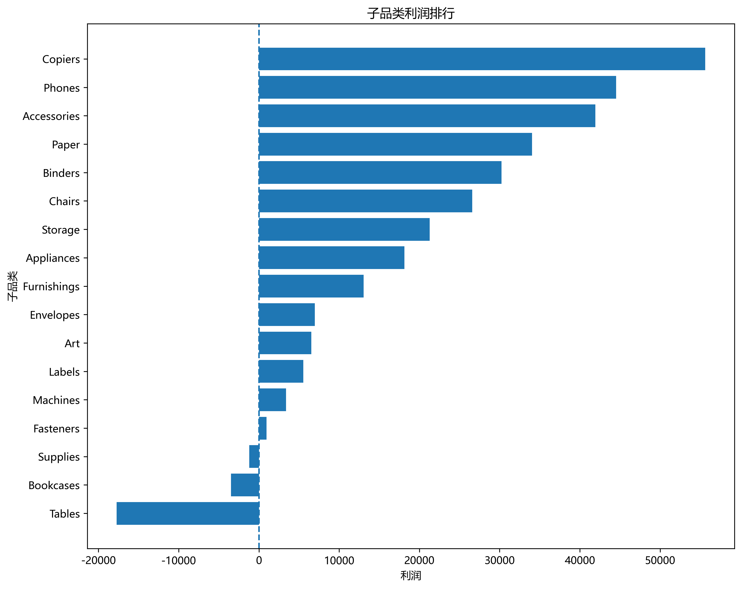

9.2 Furniture 品类利润低原因分析
Furniture 品类整体利润率较低，主要原因是 Tables 和 Bookcases 两个子品类出现亏损。其中 Tables 亏损 -17725.48，Bookcases 亏损 -3472.56，拉低了整个 Furniture 品类的盈利能力。相比之下，Chairs 和 Furnishings 仍保持正利润，因此后续应重点优化 Tables 和 Bookcases 的折扣、采购成本和定价策略。
Furniture 子品类 | 销售额 | 利润 | 订单数 | 利润率
Tables | 206,965.53 | -17,725.48 | 307 | -8.56%
Bookcases | 114,880.00 | -3,472.56 | 224 | -3.02%
Furnishings | 91,705.16 | 13,059.14 | 877 | 14.24%
Chairs | 328,449.10 | 26,590.17 | 576 | 8.10%

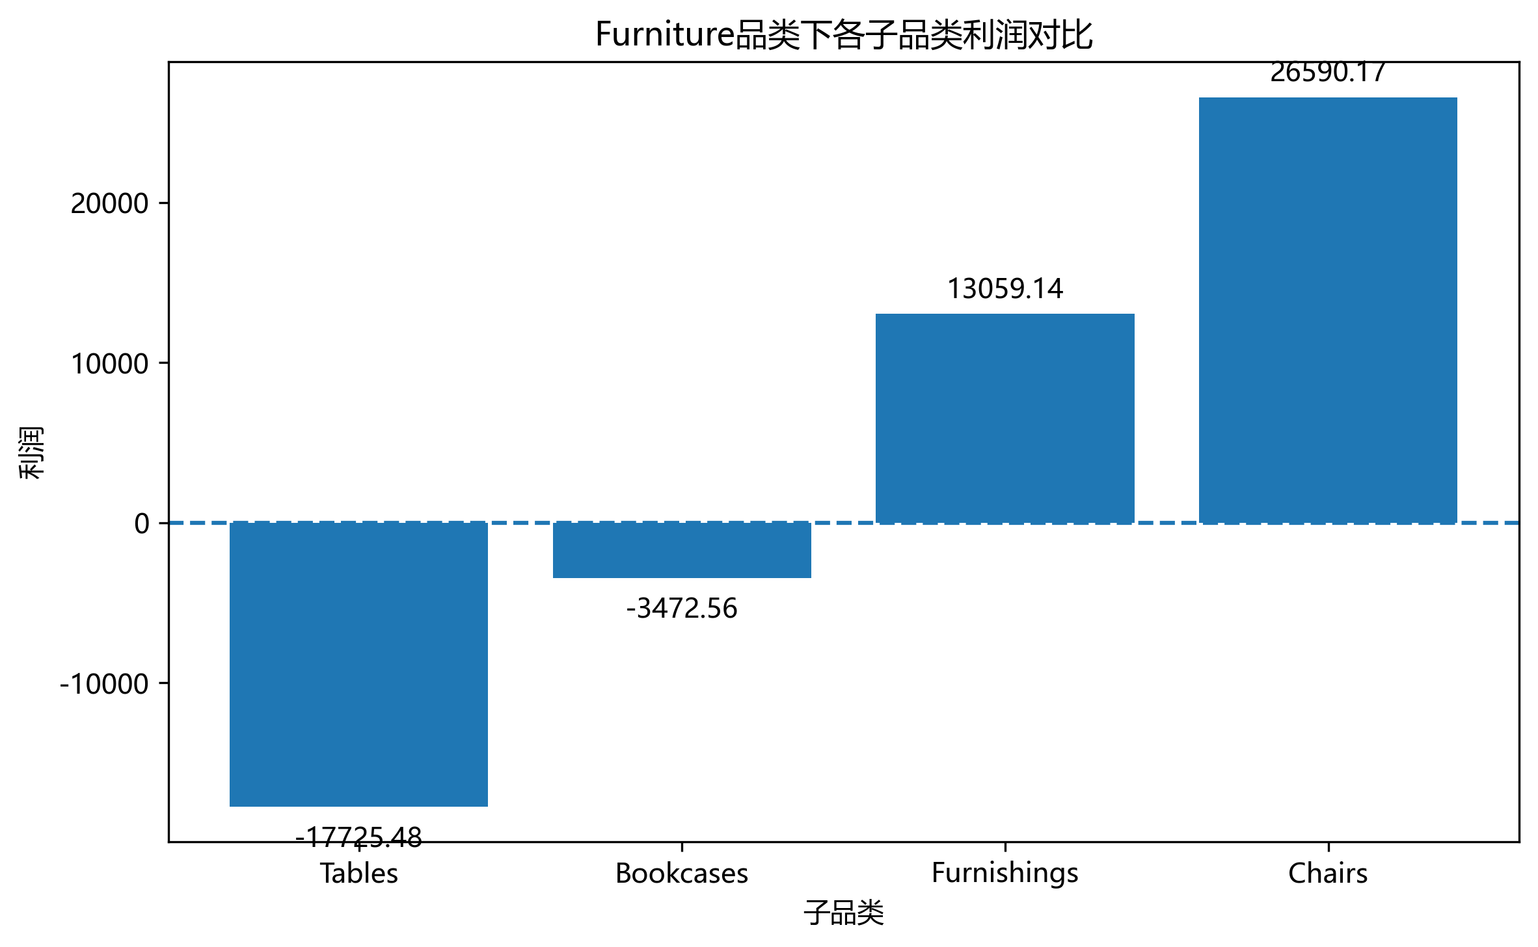

9.3 Central 地区利润率低原因分析
Central 地区利润率较低的主要原因在于 Furniture 品类出现亏损，利润为 -2871.05，利润率为 -1.75%。相比之下，Technology 在 Central 地区利润率达到 19.77%，盈利表现较好。因此，Central 地区后续应减少低利润家具类产品的高折扣销售，并重点提升 Technology 类产品的销售占比。
品类 | 销售额 | 利润 | 订单数 | 利润率
Furniture | 163,797.16 | -2,871.05 | 403 | -1.75%
Office Supplies | 167,026.42 | 8,879.98 | 880 | 5.32%
Technology | 170,416.31 | 33,697.43 | 356 | 19.77%

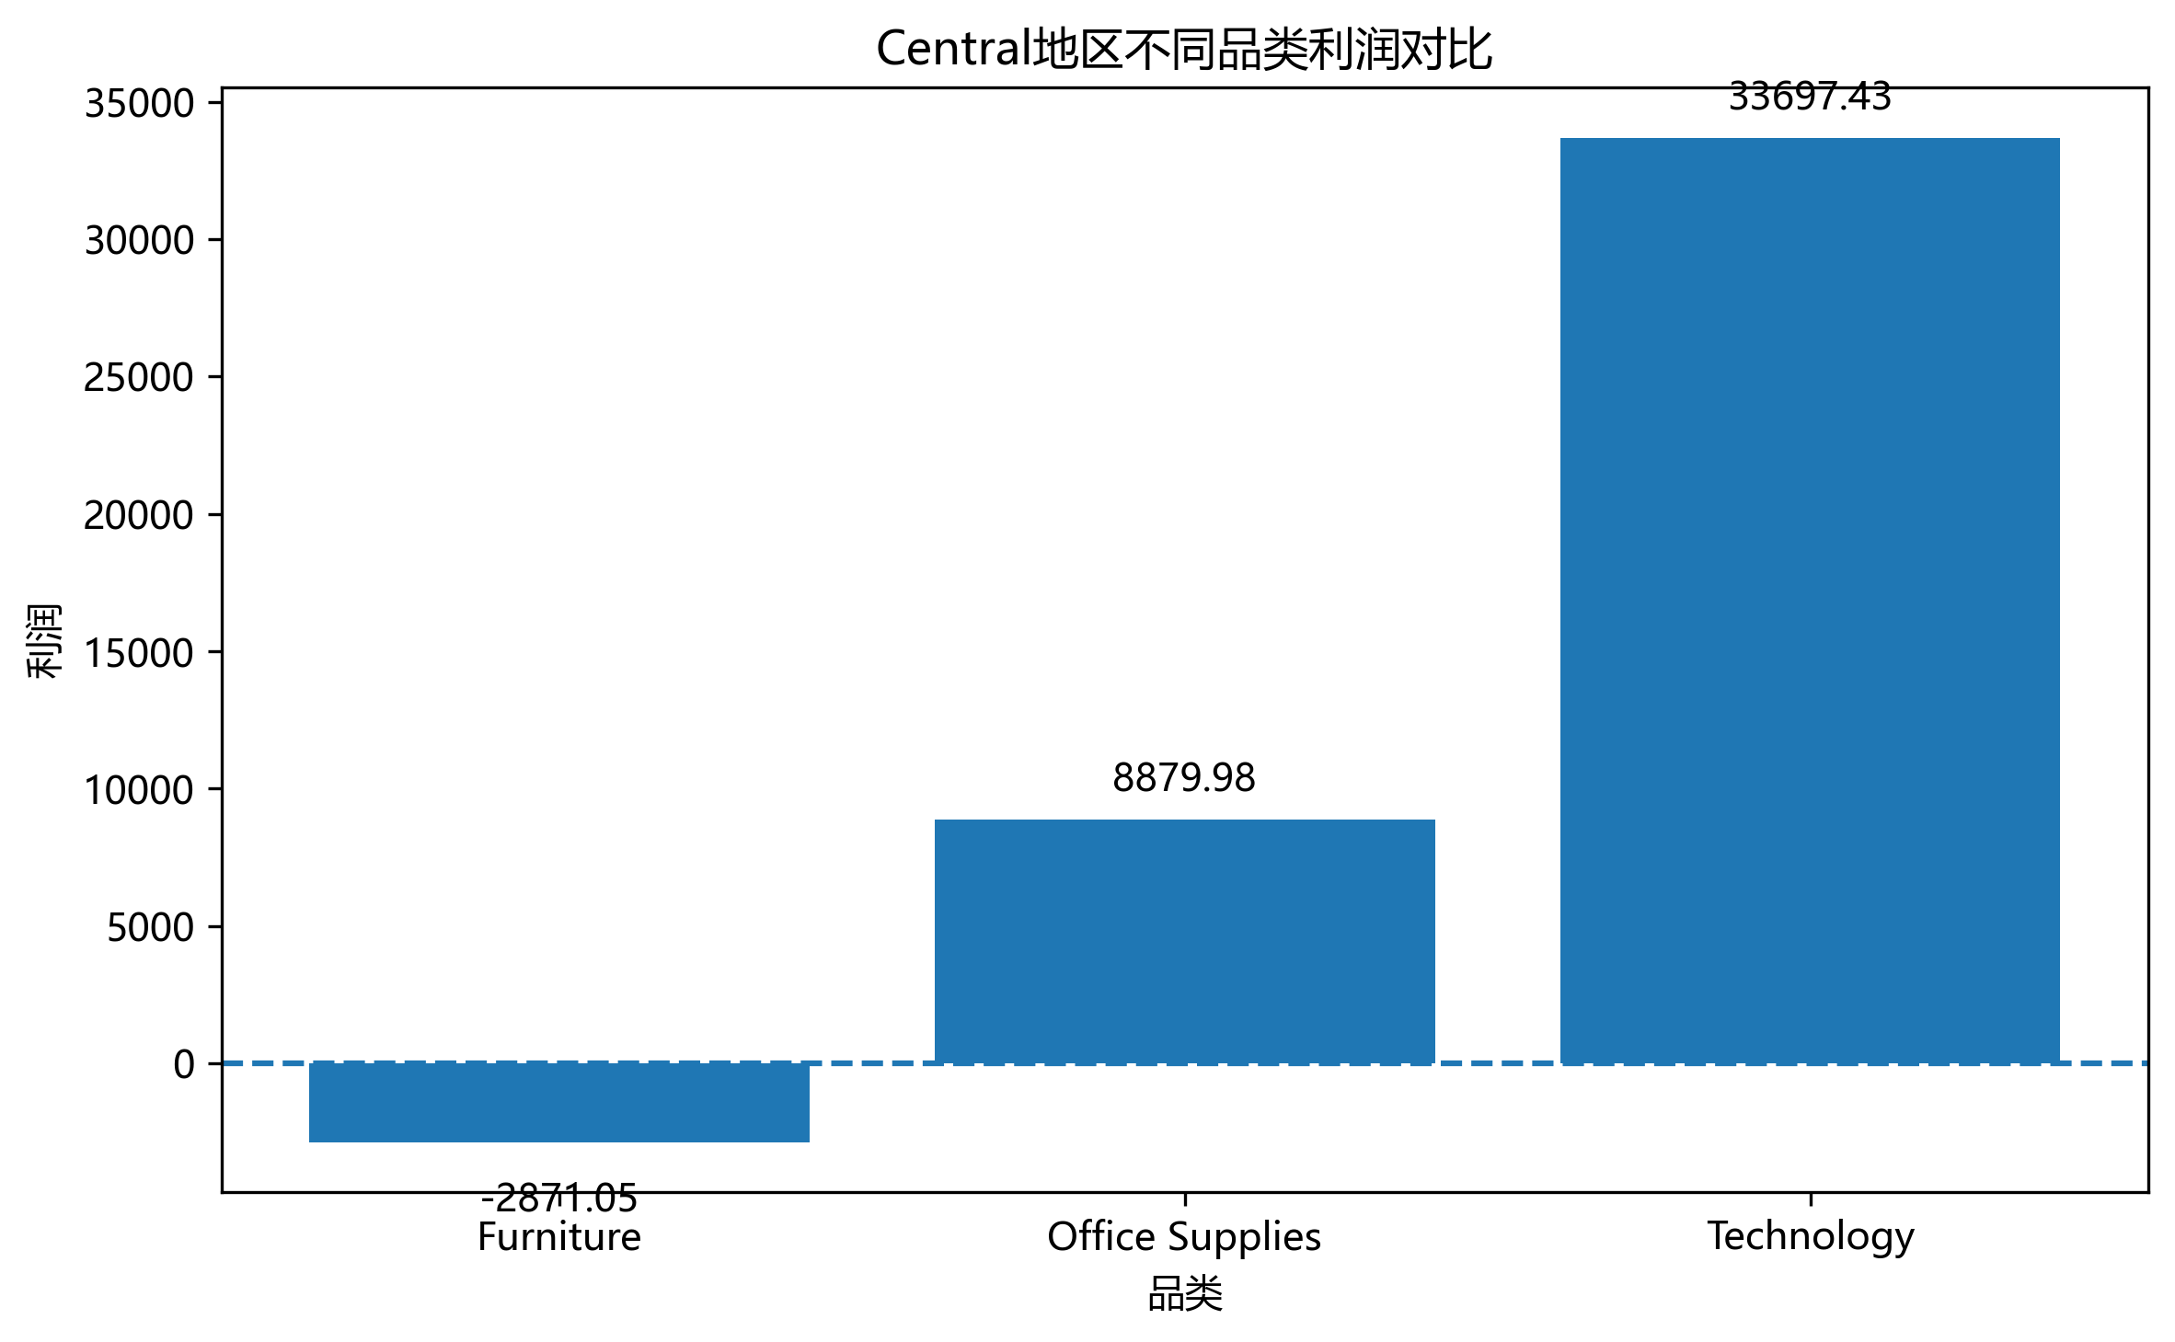

9.4 折扣与利润关系分析
折扣分析显示，低折扣订单仍能保持较高利润率，其中无折扣订单利润率为 29.51%，0.1 折扣订单利润率为 16.61%。但当折扣达到 0.3 及以上时，利润率开始转负，且折扣越高亏损越严重。说明企业当前部分订单存在过度折扣问题，应建立折扣管控机制，避免通过高折扣换取销售额但牺牲利润。
折扣 | 销售额 | 利润 | 订单数 | 利润率
0.00 | 1,087,908.47 | 320,987.60 | 2,644 | 29.51%
0.10 | 54,369.35 | 9,029.18 | 89 | 16.61%
0.20 | 764,594.37 | 90,337.31 | 2,407 | 11.82%
0.30 | 103,226.66 | -10,369.28 | 211 | -10.05%
0.40 | 116,417.78 | -23,057.05 | 185 | -19.81%
0.50 | 58,918.54 | -20,506.43 | 64 | -34.80%
0.60 | 6,644.70 | -5,944.66 | 127 | -89.46%
0.70 | 40,620.28 | -40,075.36 | 344 | -98.66%
0.80 | 16,963.76 | -30,539.04 | 250 | -180.03%

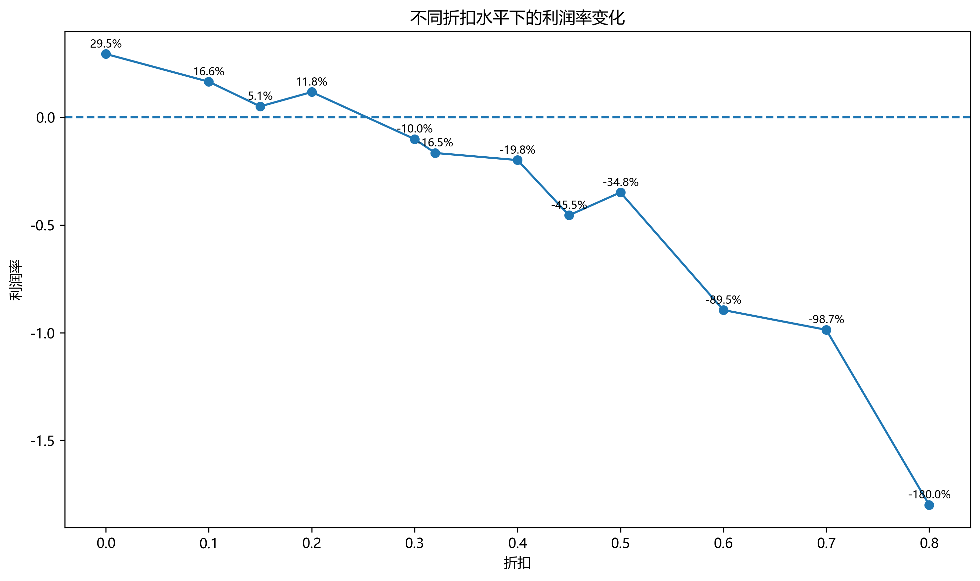

十、优化建议
1. 控制高折扣订单：建立折扣审批机制，重点限制 0.3 以上折扣订单，避免高折扣导致利润率转负。
2. 优化 Furniture 品类结构：重点排查 Tables 和 Bookcases 的成本、定价和折扣策略，减少低利润或亏损订单。
3. 提升 Technology 销售占比：Technology 品类销售额和利润贡献均较高，可作为后续重点推广品类。
4. 优化 Central 地区经营策略：Central 地区应减少亏损家具类产品销售占比，提升高利润品类如 Technology 的销售占比。
5. 建立经营看板：持续监控销售额、利润率、区域表现、品类利润和折扣水平，为经营决策提供数据支持。

十一、项目总结
本项目完成了从销售数据读取、数据清洗、核心经营指标计算、地区分析、品类分析、商品销售分析、月度趋势分析到经营问题诊断的完整流程。通过分析发现，企业整体销售规模较稳定，但利润结构存在明显优化空间。Furniture 品类利润率偏低，Central 地区利润率偏低，高折扣订单对利润造成较大影响。
通过本项目，掌握了 Python/Pandas 数据处理、经营指标计算、Matplotlib 数据可视化和商业经营问题诊断方法，能够围绕企业销售数据发现业务问题并提出优化建议。

